Terminale STL Sciences physiques et chimiques de laboratoire
Terminale STI2D
Activité expérimentale + documentaire

Classe :  Terminale | Enseignement :  Physique-Chimie (tronc commun)
THEME du programme : Santé

Résumé du contenu de la ressource.

Cette activité permet à l’élève de découvrir la notion de radioactivité et les phénomènes qui y correspondent. On réinvestira également les compétences quant à l’utilisation d’un tableur graphique et de Regressi, pour le tracé de courbes, de leur modélisation ainsi que leurs exploitations.

Des outils expérimentaux aux concepts scientifiques et mathématiques

Cette activité permet à l’élève de comprendre la notion de décroissance radioactive sans avoir besoin de maîtriser l’étude d’une fonction mathématique dans un premier temps. L’appropriation des éléments de mathématiques sera dans un second temps (ou en parallèle) suscité par le professeur de mathématiques qui s’appuiera sur la notion abordée en physique (cf : le programme de mathématiques de Terminale STI2D – STL).

Condition de mise en œuvre.

Salle informatique
Durée : 2h

Mots clés de recherche : datation au carbone 14 radioactivité, échantillon radioactif, décroissance, activité, période radioactive, constante radioactive, rayonnement, becquerel.

Fiche à destination des enseignants

TSTL spécialité SPCL / TSTI2D
Activité expérimentale/documentaire :
Radioactivité autour du carbone 14

Type d'activité | Activité expérimentale
Références au programme : | Cette activité illustre le thème : Santé  et le sous thème : Prévention et soin
 | Notions et contenus  - Radioactivité  - Isotopes  - Activité. Décroissance radioactive et demi-vie | Capacités exigibles  - Citer les différents types de radioactivité et préciser les particules émises ou des rayonnements émis  - Définir l’isotopie et reconnaitre des isotopes  - Exploiter une courbe de décroissance radioactive et le temps de demi-vie d’une espèce radioactive.
Remarque :
- L’enseignant peut fournir aux élèves une notice d’utilisation des logiciels utilisés (tableur et Regressi)
Compétences  mises en œuvre | - S’Approprier  - Réaliser  - Valider  - Communiquer  - Autonomie
Conditions  de mise en œuvre | Durée : 2h en effectif réduit en salle informatique

Fiche à destination des élèves

ACTIVITE EXPERIMENTALE :
La Grotte ornée du Pont-d’ Arc, dite Grotte Chauvet-Pont-d’ Arc, Ardèche

Le 25 Avril 2015, une réplique de la Caverne du Pont d'Arc, a ouvert ses portes et de nombreux visiteurs ont pu admirer les merveilleuses représentations que contient la grotte.

Document 1 :

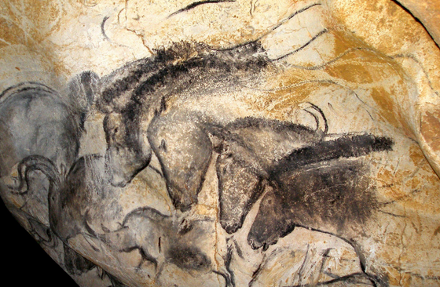

Située dans un plateau calcaire traversé par les méandres de la rivière Ardèche, au sud de la France, on trouve dans cette grotte, notamment, des représentations d’espèces animales (mammouths, ours, lions des cavernes, rhinocéros, bisons, aurochs), plus de 4 000 restes de la faune du paléolithique et diverses empreintes de pas humains. Cette grotte exceptionnelle qui témoigne de l’art préhistorique a été fermée par un éboulement il y a environ 20 000 ans et elle est restée scellée jusqu’à sa découverte en 1994, ce qui a permis de la conserver de façon exceptionnelle.

La grotte recèle les plus anciennes peintures connues à ce jour (période de l’aurignacien : entre 30 000 et 32 000 av. J.-C.). L’âge de ces représentations a été déterminé par datation au carbone 14.

http://whc.unesco.org/fr/list/1426

Sarah, élève de 1ère STL, se demande comment les scientifiques procèdent pour dater ces œuvres préhistoriques et effectue des recherches.

Document 2 : Le carbone 14.
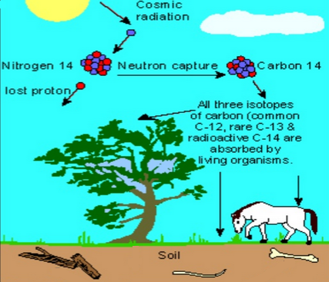 Source http://earthsci.org/

Le carbone 14 est un isotope radioactif naturel de l’élément carbone. Il est produit constamment dans l’atmosphère suite au bombardement de l’azote ${}_{7}^{14}N$ par les neutrons créés dans la haute atmosphère par les rayons cosmiques.
La proportion de carbone 14 dans l’élément carbone correspond à un atome pour mille milliards d’atomes de carbone (1 / 10¹²) la grande majorité étant bien sûr composé de carbone 12.

Le dioxyde de carbone (CO₂) présent dans l’atmosphère contient du carbone 14. La proportion en carbone 14 ne varie quasiment pas au cours du temps. On a remarqué que le rayonnement cosmique régénère le carbone 14 et compense la quantité disparue par désintégration radioactive.

Le dioxyde de carbone formé à partir du carbone 14 radioactif étant chimiquement identique au dioxyde de carbone non radioactif, il est absorbé par les végétaux. On retrouve alors dans tous les êtres vivants du carbone 14 dans cette infime proportion. En effet, le carbone est le principal constituant de la matière organique.

Lors de la désintégration du carbone 14$: {}_{6}^{14}C$, il émet des particules$β^{-}$. Dans un échantillon de carbone, la quantité de carbone 14 diminue alors avec le temps.

Document 3 : Principe de la datation au carbone 14.

A la mort d’un organisme vivant, l’isotope radioactif n’est plus absorbé. La quantité contenue dans l’organisme mort commence alors à décroitre avec le temps, le rayonnement cosmique n’agissant que sur le dioxyde de carbone contenu dans l’atmosphère.
Pour le carbone 14, cette décroissance est très lente puisque sur une durée de un siècle, il y a en moyenne 1,21% des noyaux qui se désintègrent pour une quantité initiale donnée.

C’est la mesure de la quantité restante de carbone 14 dans un échantillon ayant appartenu à cet organisme qui permet de le dater.
D’après le site laradioactivité.com

Questions sur le document :

1. Donner les compositions des noyaux de carbone 14 noté${}_{6}^{14}C$, puis de carbone 12 noté${}_{6}^{12}C$.

2. Quelle définition peut-on donner du mot isotope ?

3. Quel est le type de radioactivité attribué aux noyaux de carbone 14 ?

4. Donner l’équation de désintégration radioactive correspondante en recherchant au préalable la nature du noyau fils généré.

La décroissance radioactive :

5. Sarah veut comprendre comment évolue le nombre de carbone 14 au cours du temps.
Elle part d’un nombre initial de N₀ = 100 000 noyaux radioactifs et veut déterminer le nombre de ${}_{6}^{14}C$ restant, au bout d’un siècle (noté N₁), 2 siècles (noté N₂), 3 siècles (noté N₃).

Pour trouver ces valeurs, elle utilise un TABLEUR et entre comme formule, pour t=1 siècle :

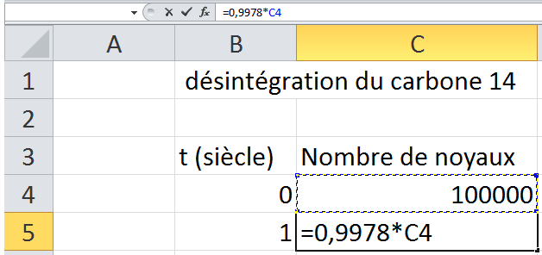

6. A l’aide des fonctionnalités d’un tableur, déterminer N₁, N₂, N₃ (cliquer gauche en bas à droite de la cellule C5 et faire glisser le long de la colonne C.

7. Au bout de combien de siècles, la totalité des noyaux de carbone 14 seront désintégrés ?

Tracé de la courbe N=f(t)
8. En utilisant les fonctionnalités graphiques du TABLEUR, tracer le graphique N=f(t).

9.
- Sélectionner les valeurs des 2 colonnes B et C et cliquer droit et copier ces valeurs.
- Ouvrir le logiciel REGRESSI puis cliquer sur fichier, nouveau, clavier puis presse-papier.
Les valeurs des 2 colonnes B et C apparaissent ainsi que la courbe.

- Utiliser le logiciel pour modéliser la courbe et vérifier que la courbe est de type :
N = N₀ .exp (-t/τ) avec
N₀ : le nombre initial de noyaux radioactifs
τ : constante de temps
- Donner les valeurs des constantes N₀ et τ

10. Soit t_{1/2} la date à laquelle la moitié des noyaux radioactifs se sont désintégrés
(cette date est définie comme étant la demi-vie ou période radioactive du carbone 14).
Déterminer cette valeur, graphiquement en vous aidant de la courbe et du réticule du logiciel REGRESSI (Cliquer sur l’onglet Outils groupés, puis sélectionner sur réticule)

11. Faire de même pour la date t_{1/4} à laquelle le nombre de noyaux radioactifs restant est égal à un quart du nombre de noyau initial et la date t_{1/8} à laquelle le nombre de noyaux radioactifs restant est égal à un huitième du nombre de noyau initial. Que remarque-t-on ?

Activité d’un échantillon radioactif

Document 4 : Activité d’un échantillon radioactif

L’activité à la date t d’un échantillon contenant N noyaux radioactif est le nombre moyen de désintégrations par seconde.
Son unité dans le Système International est le Becquerel (1Bq correspond à une désintégration par seconde). Elle se mesure avec un compteur Geiger.

12. Recherche de la loi de décroissance
L’activité d’un échantillon est égale à l’opposé de la dérivée de N(t)
A(t) = - $\frac{dN}{dt}$
A l’aide de REGRESSI, calculer A(t) à partir de N(t). On procèdera de la manière suivante :
- Cliquer sur 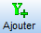
- Sélectionner ‘dérivée’, entrer l’unité puis la formule de la dérivée :

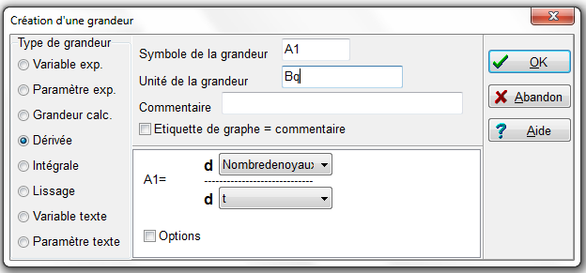
- Cliquer sur OK.
- Puis créer une grandeur A, en sélectionnant ‘grandeur calc’ et entrer comme formule A=- A1.
- Tracer la courbe : A = f(t)

- Modéliser la courbe à l’aide du logiciel REGRESSI et montrer que la courbe est de type
A(t) = A₀ . exp (-t/ τ)
- Trouver la relation entre A₀ et λ.N₀.

13. Trouver la relation entre A(t) et λ.N(t).
14. Effectuer le rapport ln2/ λ et comparer cette valeur avec la demi-vie τ du carbone 14. Conclure.

15. A partir de résidus de charbon utilisé pour les peintures de la Grotte ornée du Pont-d’ Arc, dite Grotte Chauvet-Pont-d’ Arc, des mesures ont pu être faites.
On mesure une activité du carbone 14 : A = 20.2 désintégrations par siècle et un pourcentage de nombre de noyaux radioactifs N/N₀ = 1.653 %.
Déterminer l’âge de l’échantillon et le comparer aux valeurs données dans le document 1.

Fiche destinée à l’enseignant

Correction de l’activité La Grotte ornée du Pont-d’ Arc, dite Grotte Chauvet-Pont-d’ Arc, Ardèche

Question | Réponse attendue
1. | ${}_{6}^{14}C$ contient 6 protons, 6 électrons et 8 neutrons  ${}_{6}^{12}C$ contient 6 protons, 6 électrons et 6 neutrons
2. | Des isotopes sont des noyaux possédant le même nombre de protons mais de nombre de neutrons différent.
3. | La désintégration du ${}_{6}^{14}C$ provoque l’émission d’une particule $β^{-}$donc cela correspond à la radioactivité$β^{-}$.
4. | L’équation de désintégration radioactive est :  $${}_{6}^{14}C→{}_{7}^{14}N+ {}_{-1}^{0}e$$
5. | D’après le tableur, on obtient  N₀ = 100 000  N₁ = 98790  N₂ = 97595  N₃ = 96414
6. | Voir le fichier Excel joint.
7. | D’après le tableur : il faut 1003 siècles pour que tous les noyaux de carbone 14 soient désintégrés.
8. | Voir courbe du fichier Excel joint
9. | Voir fichier REGRESSI joint
10. | D’après la courbe avec REGRESSI,  pour N₀/2 = 50 000 noyaux, t_{1/2} = 56 siècles.
11. | N₀/4 = 25 000 t_{1/4} = 114 siècles  N₀/8 = 12 500 t _{1/8} = 171 siècles  On remarque que t_{1/2} $≈$ t_{1/4} - t_{1/2} $≈$ t _{1/8} - t_{1/4}
12. | Voir le graphique du fichier REGRESSI, on a A₀ = λ.N₀  A₀ = 1217 désintégrations par siècle  N₀/ τ = 100000/(82,2) = 1217 désintégrations par siècle
13. | A(t) = λ.N(t)
14. | ln2/ λ = τ. ln2 = 82,2.ln2 = 57,0 siècles = 5700 ans.  La valeur trouvée précédemment : 56 siècles.  (valeur tabulée : 5568 ans)
15. | A l’aide des courbes N(t) = f(t) et A(t) = f(t), une détermination graphique avec ‘réticule’ ou ‘curseur données’ donne :  T = 33700 ans ce qui donne 33700-2015 = 31690 ans av J-C ce qui est cohérent avec les dates du document 1.

